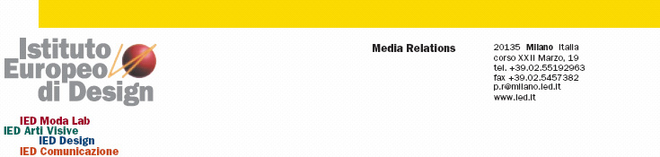

IED Comunicazione Milano
presenta
per l’Anno Accademico 2006/2007
il nuovo Corso di Specializzazione in
Marketing, Management e Comunicazione nel settore Farmaceutico

Milano, 25 gennaio 2007 - IED Comunicazione, la Scuola di Comunicazione dell’Istituto Europeo di Design, propone un nuovo Corso di Specializzazione per l’Anno Accademico 2006/2007: Marketing, Management e Comunicazione nel settore Farmaceutico, della durata di 75 ore, da aprile a giugno 2007.

Il nuovo Corso è rivolto a informatori medico scientifici, farmacisti, laureati in materie scientifiche, comunicatori e altre figure professionali che intendono sviluppare le proprie competenze nel campo del marketing farmaceutico. E’ un’opportunità di crescita professionale in un settore che non conosce crisi, nel quale è fondamentale non solo un’accorta preparazione scientifica ma anche, e sempre più, una preparazione manageriale.

Il percorso formativo si articola in lezioni bisettimanali in fascia serale (dalle 19.00 alle 22.00), per consentire la partecipazione a coloro che già svolgono un’attività lavorativa full-time. I docenti sono tutti professionisti del settore e garantiscono un apprendimento rapido e fortemente mirato alla realtà lavorativa. Il Corso si pone l’obiettivo di fornire ai partecipanti tutti gli strumenti per acquisire la forma mentis del marketing manager/product specialist, partendo dal marketing classico fino alla conoscenza dettagliata del settore.
Il programma didattico infatti comprende basi di marketing, marketing applicato al campo farmaceutico (aziende, consumatori, farmaci) tutti gli aspetti del marketing mix, passando attraverso la promozione del prodotto e l’analisi dei canali distributivi.
Per informazioni:
Ufficio Corsi di Specializzazione
seralicsp.com@milano.ied.it
tel. 02. 55 23 03 69

Da quarant'anni l'Istituto Europeo di Design opera nel campo della Formazione e della Ricerca, nelle discipline del Design, della Moda, delle Arti Visive e della Comunicazione.
Oggi è un Network Internazionale in continua espansione, con Sedi a Milano, Roma, Torino, Venezia, Madrid, Barcellona e San Paolo del Brasile, che organizza Corsi Triennali post-diploma, Corsi di Aggiornamento e Formazione Permanente, Corsi di Formazione Avanzata e Master post-laurea.
www.ied.it

UFFICIO COMUNICAZIONE
ISTITUTO EUROPEO DI DESIGN MILANO
Fabrizia Capriati – Paola Farina
Tel: 02.55192963
p.r@milano.ied.it
www.ied.it

